David Espinoza

# Manual de usuario proyecto #3

Instrucciones de uso: Abra el archivo llamado REPRODUCTOR, si le da error puede que tenga que descargar la librería pygame, para esto diríjase a la terminal de su computadora, y use la linea “pip install pygame”.

Iniciar sesión:

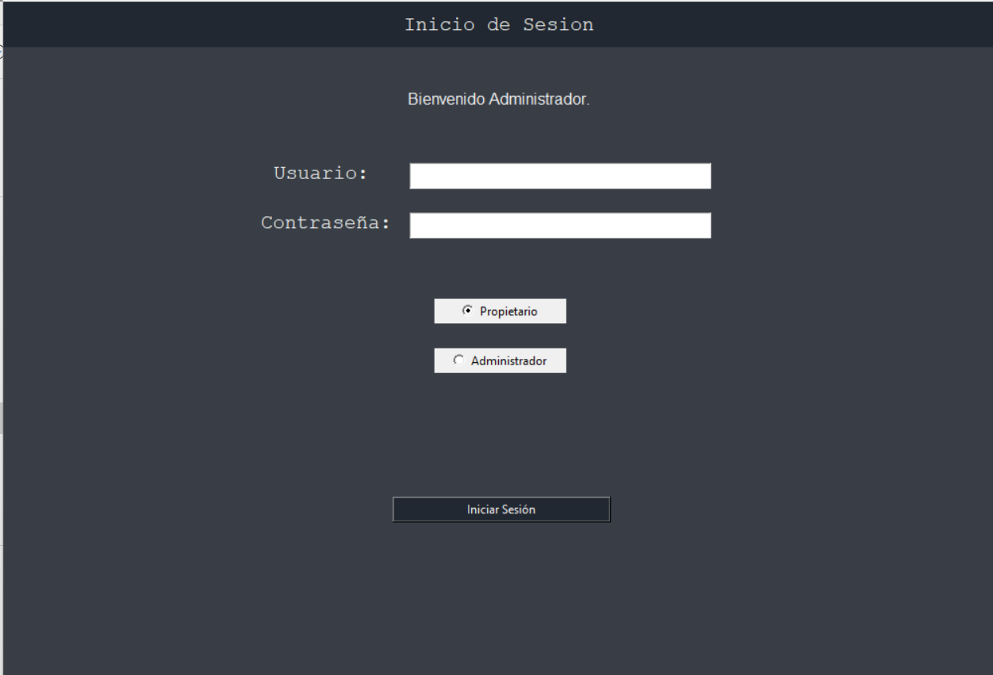

Digite el nombre en usuario y el codpropietario en contraseña mismo caso para los administradores (para pruebas puede usar Usuario: q Contraseña: 1)

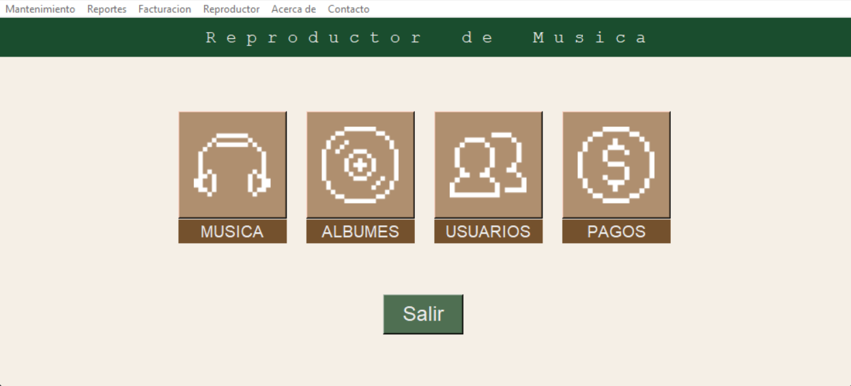

El botón música es para buscar agregar o quitar elementos relacionados a la música como artista genero o playlist, para hacer lo mismo pero en álbum y canción se usa el botón álbumes y para hacer lo mismo con usuarios se usa el botón usuarios, los propietarios solo pueden buscar cada uno los, administradores tienen disponibles todas las opciones.

Ejemplo menú propietario

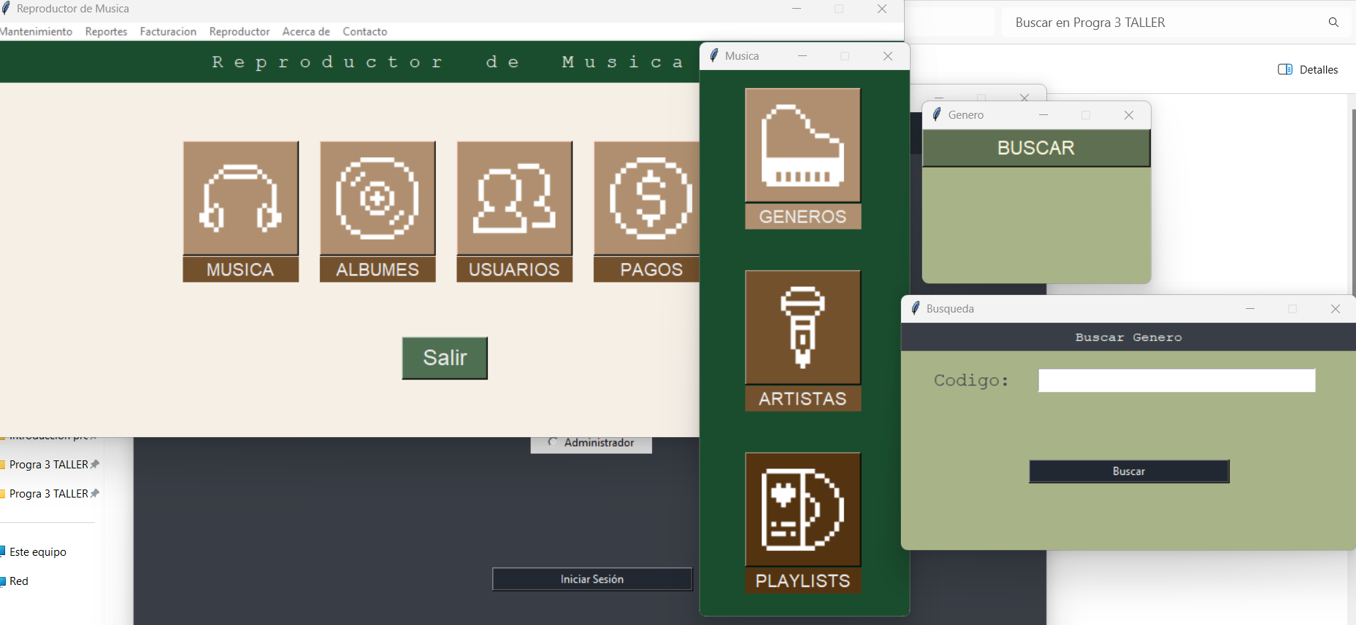

Reproductor:

Si quiere reproducir una canción use el reproductor en la barra para acceder al reproductor

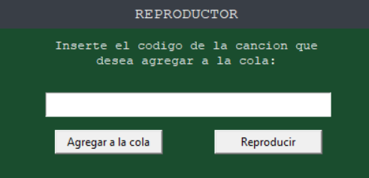

Digite el código de la canción y ponga agregar a la cola, solo se puede reproducir con mínimo 2 canciones en cola.

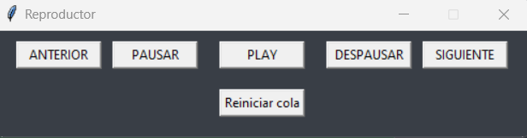

Utilice play para iniciar la reproducción, anterior para ir a la canción anterior, siguiente para la canción siguiente, y pausar y despausar para detener o continuar las canciones.